Творческий детско-родительский конкурс
книжек-самоделок «Доброта всего нужнее»

В декабре 2018 г. управлением образования администрации Нытвенского района, МКУ «Центр по обслуживанию образовательных организаций», в рамках реализации краевого инновационного проекта «Читаем ВМЕСТЕ», был организован творческий детско-родительский конкурс книжек-самоделок «Доброта всего нужнее».
Целью данного конкурса является возрождение традиций семейного чтения. В конкурсе было заявлено две номинации «Любимая с детства книга», «Проба пера».
Наши педагоги не остались в стороне и приняли участие в конкурсе, где заняли призовые места.

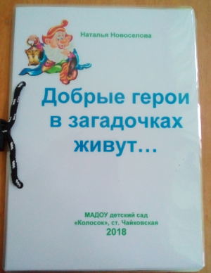
Номинация
«Любимая с детства книжка»
«Добрые герои в загадочках живут…»
возрастная категория 5-7 лет
Новоселова Наталья Геннадьевна
I место!

Номинация «Проба пера»
«Доброта всего нужнее»
возрастная категория 3-4 года
Болотова Татьяна Александровна
II место!

«Скоро, скоро Новый Год…»
возрастная категория 5-7 лет
Брегеда Евгения Ивановна
II место!

В это же время в детском саду «Колосок» была организована выставка «Книга своими руками». В выставке приняли участие не только педагоги с воспитанниками, но и родители. Они изготовляли книжки своими руками, проявляя фантазию, так появились необычные книжки в виде ягодки, рукавички, елочки. В итоге было изготовлено 17 книжек, все они останутся в развивающей среде групп.

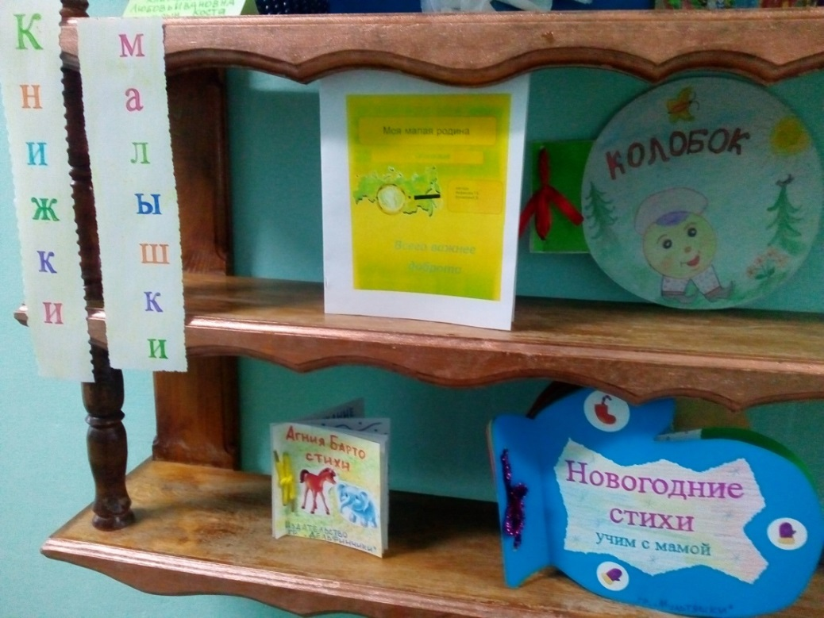

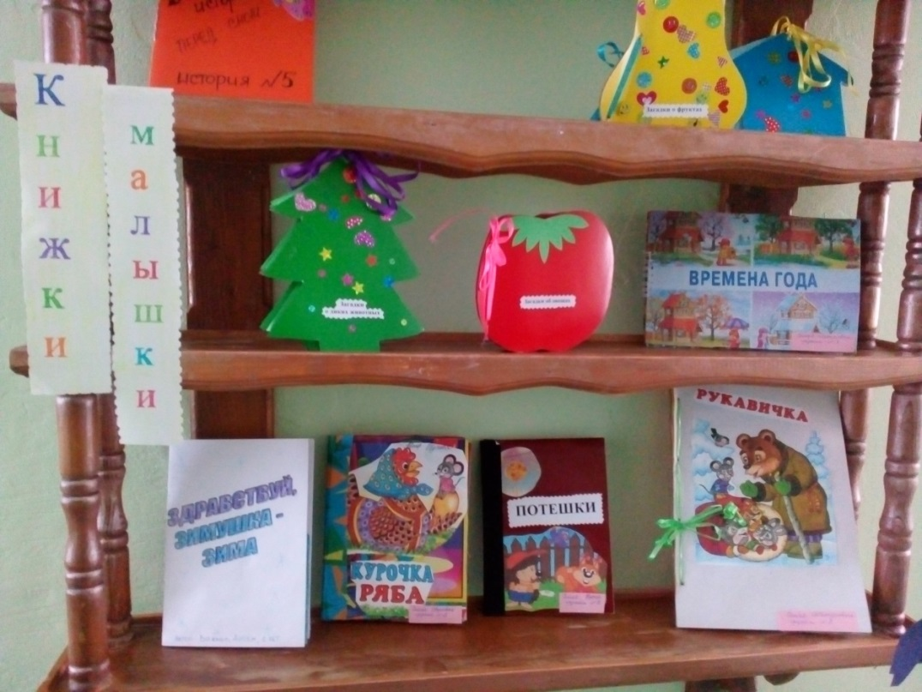

Участники выставки были отмечены сертификатами участников.

Воспитатель Новоселова Н.Г.

